Kabeljauw met fruit uit de oven
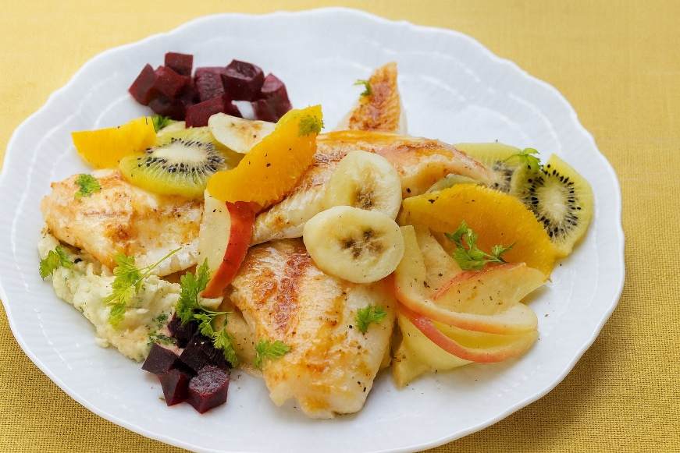

Ingrediënten:2 personen: 300 g kabeljauwfilet (in blokjes)
- Mosterd, citroensap, peper, azijn
- 1 appel, 1 kiwi, 1 sinaasappel, 1 banaan
- 400-500 g bieten, 400 g aardappelen ,200 ml halfvolle melk
- 4 eetlepels bakproduct of olijfolie, Paprikapoeder
- Takje tijm, blaadjes afgeritst
- Paar takjes kervel en/of bieslook

Bereiding: Verwarm de oven voor op 200 graden Celsius. Pers de sinaasappel uit en verwarm het sap in een pan.
- Bestrijk de kabeljauwfilet met mosterd, tijmblaadjes en peper, besprenkel met citroensap en leg de filet in het sinaasappelsap.
- Schil de appel en snijd in partjes. Schil de kiwi en snijd in plakjes. Snijd de banaan in plakjes.
- Verdeel het fruit over de visfilet (eventueel tijm ertussen).
- Zet de schaal met deksel in de oven. Laat ca. 20 minuten garen.
- Schil de aardappelen, snijd in vieren en kook in weinig water.
- Kook ook de bieten in weinig water. Bij voorgekookte bieten: vel verwijderen.
- Stamp de aardappelen, voeg hete melk toe tot puree. Roer eventueel bakproduct of olijfolie en paprikapoeder erdoor.
- Giet de bieten af, snijd in dunne plakjes, blokjes of reepjes, bestrooi met peper en een scheutje olijfolie en/of azijn.
- Serveren: vis op aardappelpuree, bieten ernaast. Schep wat kookvocht over vis en puree, garneer met tijm of kervel, of stapel alles op

